Kelompok 1:

Anjasmara Tanjung Shakti

Fredimus Kasang

Imam Fadli Valendika

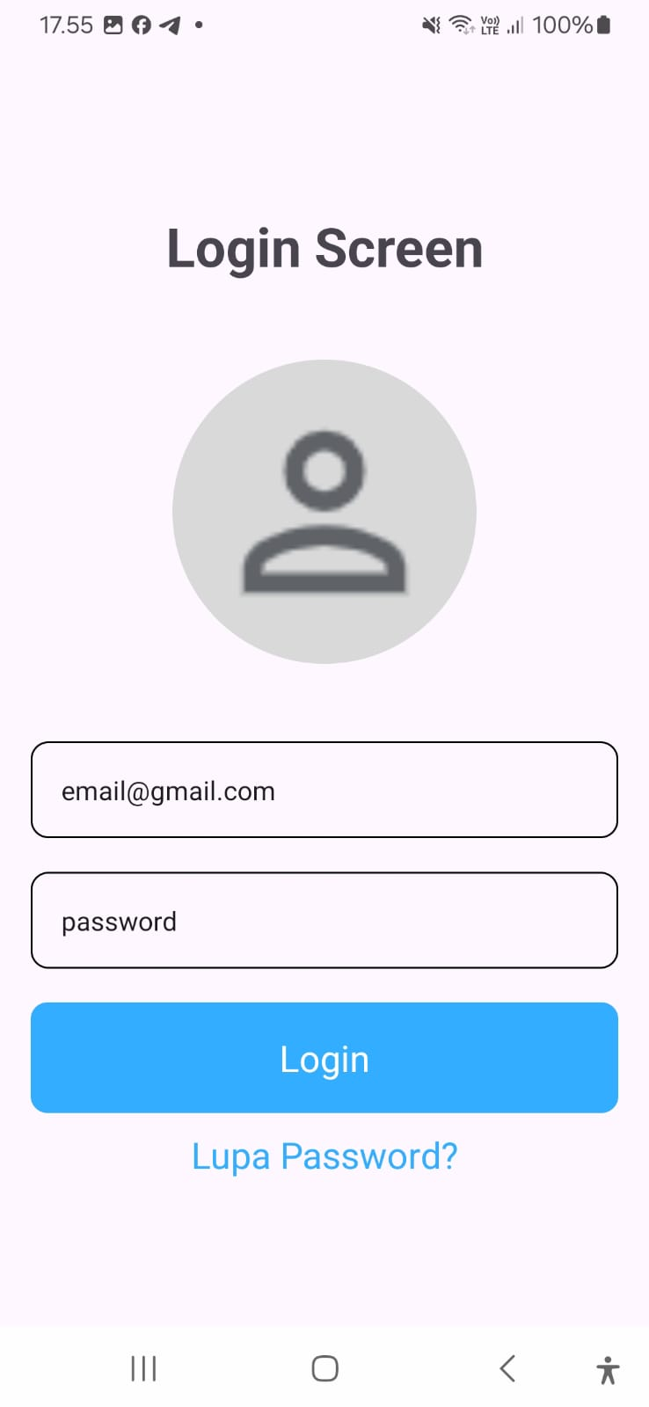

Halaman Login dibuat dengan menggunakan linear layout sebagai layout dasar dengan orientation vertical, kemudia menggunakan textview untuk membuat judul dan button, edit text untuk membuat input field, dan ada beberapa resources (untuk icon orang, border, dan warna) yang digunakan

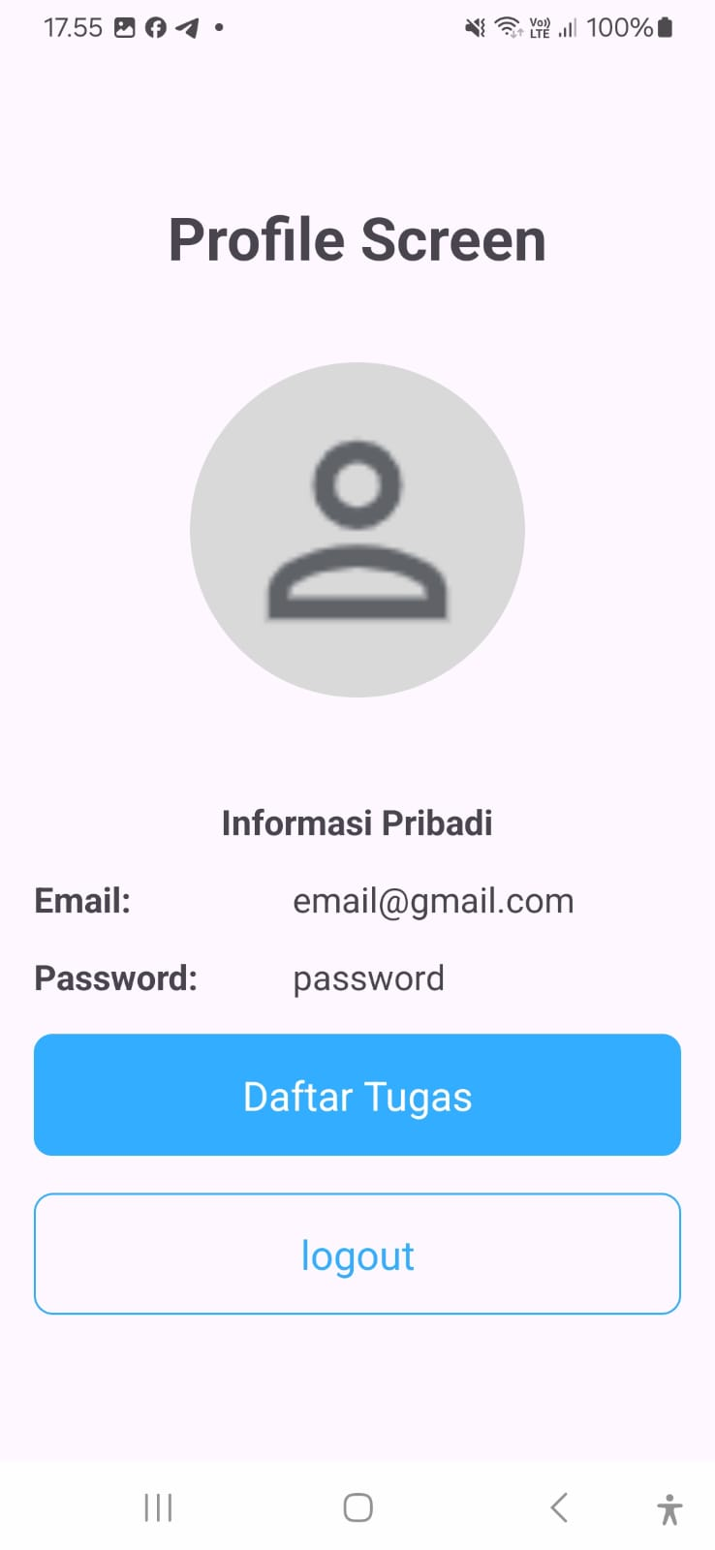

Halaman Profile screen memiliki widget yang Sebagian besar hamper sama dengan halaman login, hanya saja untuk susuanan email dan password di sini menggunakan linear layout dengan pembagian weight agar label dan data user bisa terbagi seimbang tampilannya

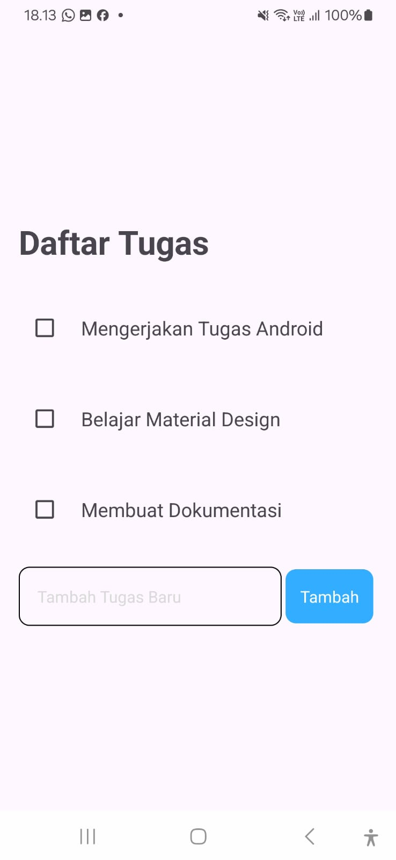

Halaman Daftar Tugas menampilkan 3 tugas. Untuk susunan layout form input tambah tugas dan checkbox sama dengan di halaman profile yaitu menggunakan linear layout horizontal dan weight yang dibagi secara seimbang